**Cluster**

**Bucket (my_bucket_tp_andi)**

**Bucket details**

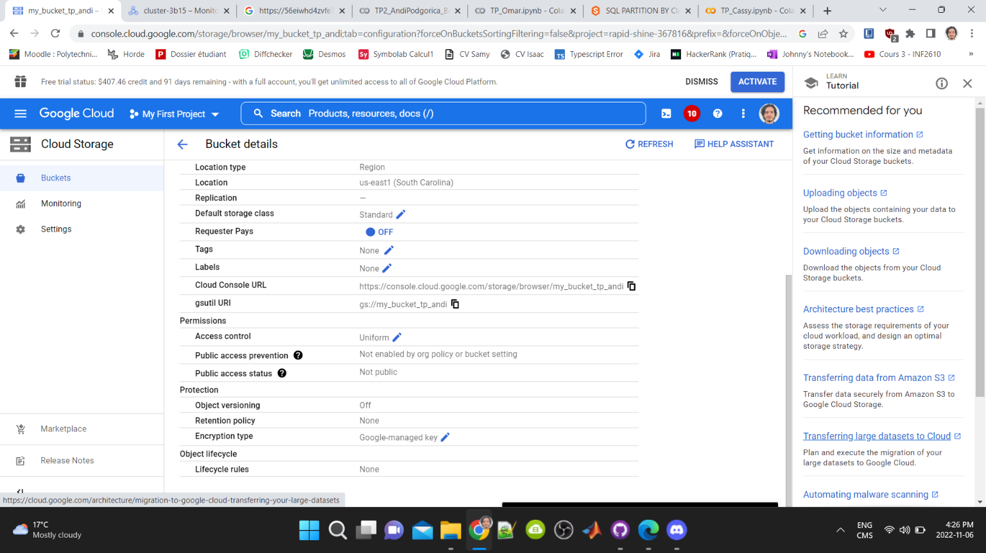

**4. MBA for the full dataset cluster**

